

UN PETIT TRUC POUR MONTER LES CIRCUITS IMPRIMES A BORD

Nous sommes souvent confrontés au moyen d’installer les modules servant à animer nos réalisations. Ces objets n’ont jamais des fixations correspondantes aux supports possibles.
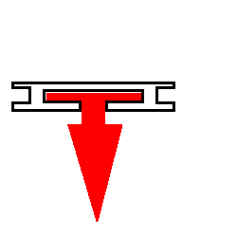
Lorsque vous remplacez vos racleurs d’essuie glace(sur votre auto évidemment), conservez le profilé en plastique qui soutient le caoutchouc du balai.

Partie à conserver

Caoutchouc à supprimer

Vous êtes maintenant en possession d’un profilé comportant deux gorges sur les champs.

Ces rainures sont exactement à la cote de l’épaisseur d’un circuit imprimé.

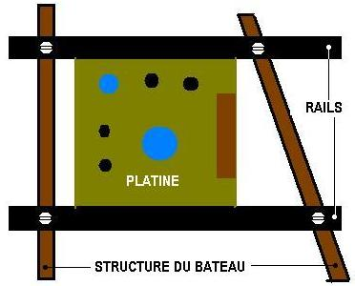
Il suffit de prélever des segments à la dimension des besoins, d’y percer des trous pour la fixation (maximum diamètre 2 mm) à l’écartement voulu, installer les deux « rails » provisoirement, si la place est suffisante glisser le circuit par une extrémité, sinon démonter un élément pour insérer la platine.

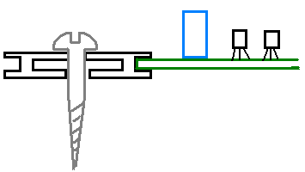

Exemple d’un assemblage

NB : les racleurs peuvent être entièrement
en caoutchouc(nouvelle fabrication) mais il
est encore possible de trouver des anciens
modèles, demandez à votre garagiste, il se
fera plaisir de vous rendre service.

EXEMPLE DE MONTAGE

15/04/2011

